ППМИ - 2021
Об участии в проекте
Уважаемые жители Опеченского сельского поселения!
Администрация Опеченского сельского поселения Боровичского района Новгородской области предлагает Вам принять участие в Проекте поддержки местных инициатив в муниципальных образованиях Новгородской области (далее Проект), а также в конкурсном отборе Проектов развития территорий муниципальных образований Новгородской области, основанных на местных инициативах.
Участие в Проекте поддержки местных инициатив поможет успешно решить актуальные проблемы развития нашего поселения. Просим Вас указать направления, которые вы считаете наиболее важными:
1. Участие в организации по сбору и транспортированию твердых коммунальных отходов (оборудование контейнерных площадок, приобретение контейнеров).
2. Благоустройство территории сельского поселения.
3. Обеспечение пожарной безопасности на территории поселения;
4. Организация уличного освещения на территории сельского поселения.
5. Содержание мест захоронения.
Мое предложение _____________________________________________________
Для реализации выбранного Вами проекта из областного бюджета на конкурсной основе будет выделена субсидия в размере 700 тыс.рублей.
Однако вступить в программу возможно только при активном участии населения, т.е. население должно принять участие в софинансировании выбранного наиболее значимого проекта (проблемы). Реализация проекта будет проходить под контролем населения.
Просим Вас определить какую сумму Вы готовы внести для участия в программе по выбранному Вами направлению. 100 руб. 200 руб. 500 руб. 1000 руб., иное (указать сумму)_______с человека.
Готовы ли Вы оказать нефинансовую помощь? (Да. Нет.)
Какую именно? ________________________________________________________
Собрания граждан по обсуждению направления проекта, установлению суммы денежного вклада населения на его реализацию, а также выбору инициативной группы будут проводиться на предприятиях, учреждениях в ДК с. Опеченский Посад.

В конкурсном отборе могут участвовать проекты (программы), направленные на решение вопросов местного значения поселения.
В соответствии со статьей 14 Федерального закона от 06.10.2003 № 131-ФЗ «Об общих принципах организации местного самоуправления в Российской Федерации» и областным законом от 23.10.2014 № 637-ОЗ «О закреплении за сельскими поселениями Новгородской области вопросов местного значения») проекты могут содержащие мероприятия по созданию, развитию и ремонту общественной инфраструктуры поселения, отобранные населением поселения на собрании граждан, в том числе:
- обеспечение первичных мер пожарной безопасности;
- создание условий для обеспечения жителей услугами связи, общественного питания, торговли и бытового обслуживания;
- создание условий для организации досуга и обеспечения жителей услугами организаций культуры;
- обеспечение условий для развития физической культуры, школьного спорта и массового спорта, организация проведения официальных физкультурно-оздоровительных и спортивных мероприятий;
- организация благоустройства территории (включая освещение улиц, озеленение территории, установку указателей с наименованиями улиц и номерами домов, размещение и содержание малых архитектурных форм);
- организация и осуществление мероприятий по работе с детьми и молодежью;
- дорожная деятельность в отношении автомобильных дорог местного значения и обеспечение безопасности дорожного движения на них;
- создание условий для массового отдыха жителей и организация обустройства мест массового отдыха населения;
- участие в организации деятельности по сбору (в том числе раздельному сбору) и транспортированию твердых коммунальных отходов;
- организация ритуальных услуг и содержание мест захоронения;
- иных вопросов, отнесенных к полномочиям местного значения в соответствии с законодательством Российской Федерации.
Проекты не допускаются к участию в конкурсном отборе в случае:
- представления Администрацией поселения неполного пакета документов;
- несоблюдения условия софинансирования.
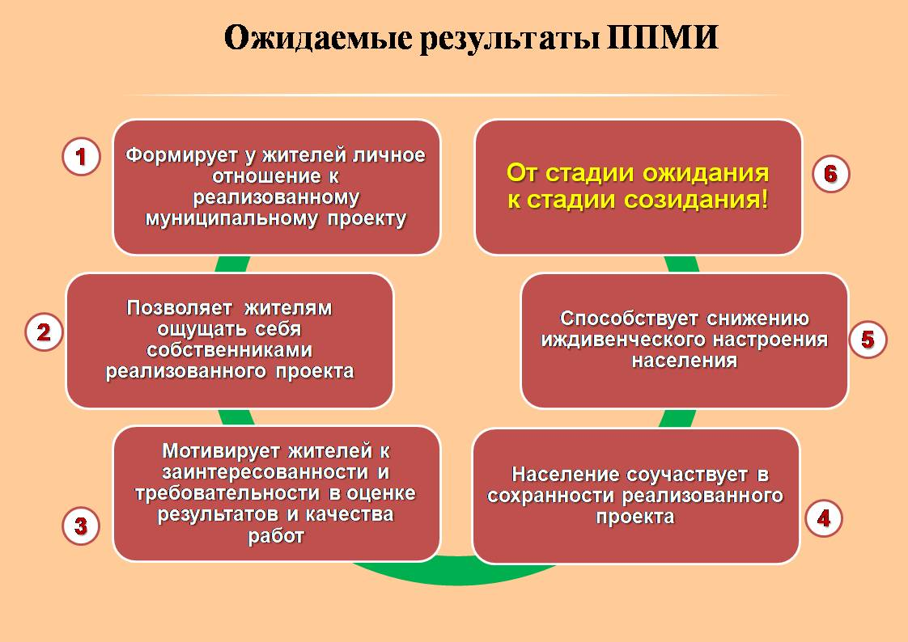
13 декабря состоялись собрания жителей деревень по рассмотрению и обсуждению проектов в рамках ППМИ-2021.
На обсуждение были вынесены три проекта:
- детско-спортивный комплекс;
- село Next;
- логотип «Лоцманская слобода».
Итогом реализации этой инициативы станут наиболее комфортные условия проживания граждан.
В инициативную группу выбрали самых активных и неравнодушных к проблемам поселения людей.
Впереди ещё много дел, до подачи заявки остается не так много времени.
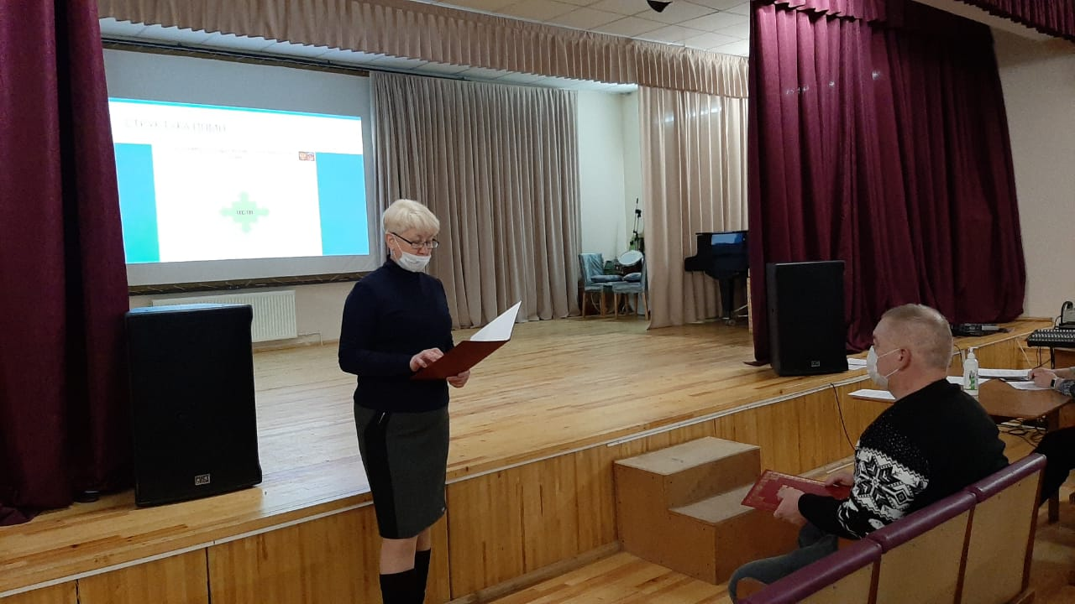

По результатам опросов и анкетирования жители поселения выбрали приоритетным направлением строительство «Детско – спортивного комплекса» в с. Опченский Посад
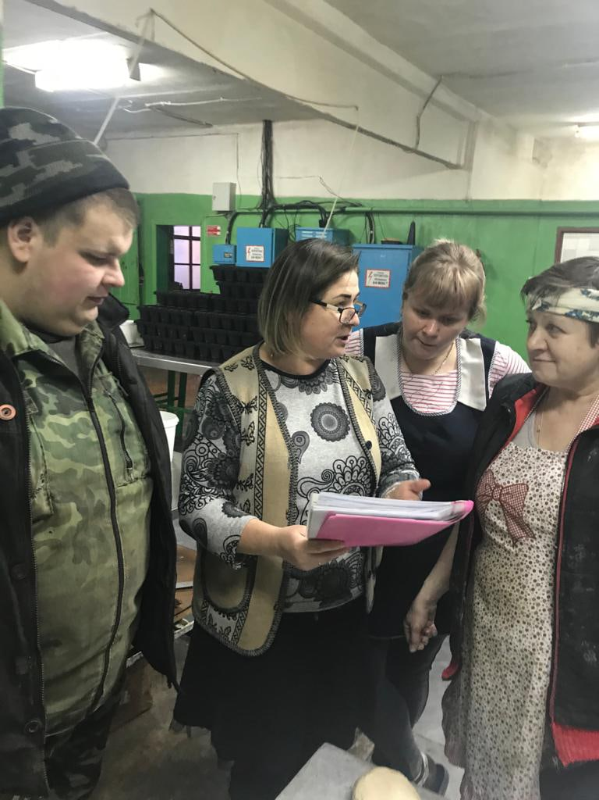
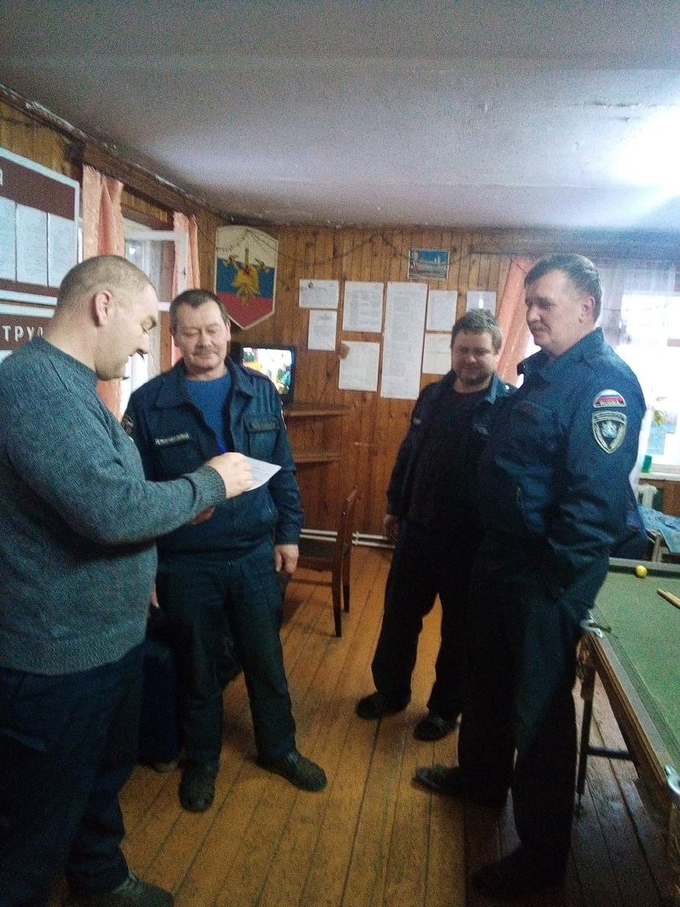
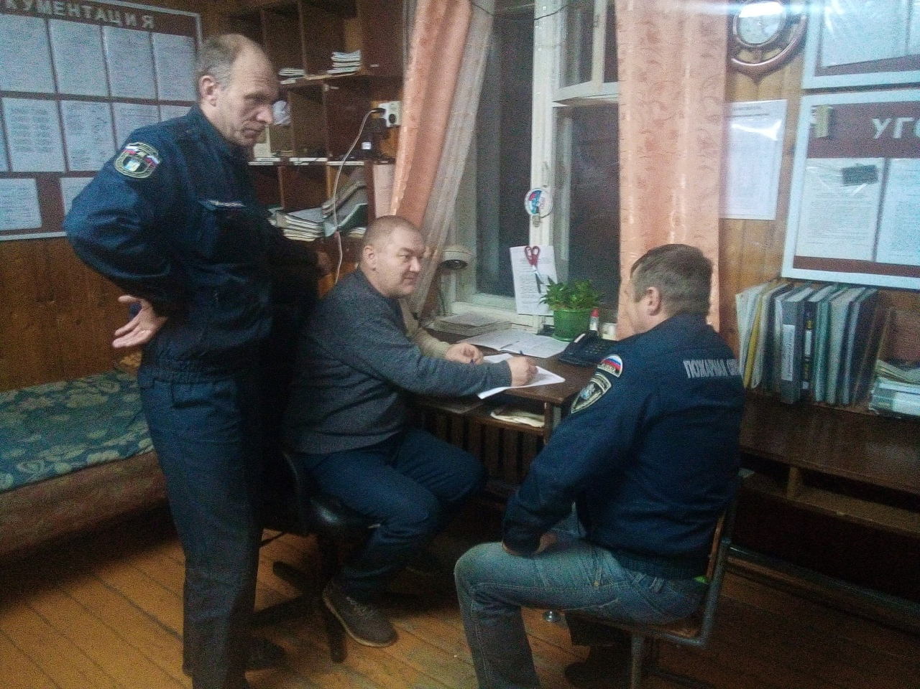
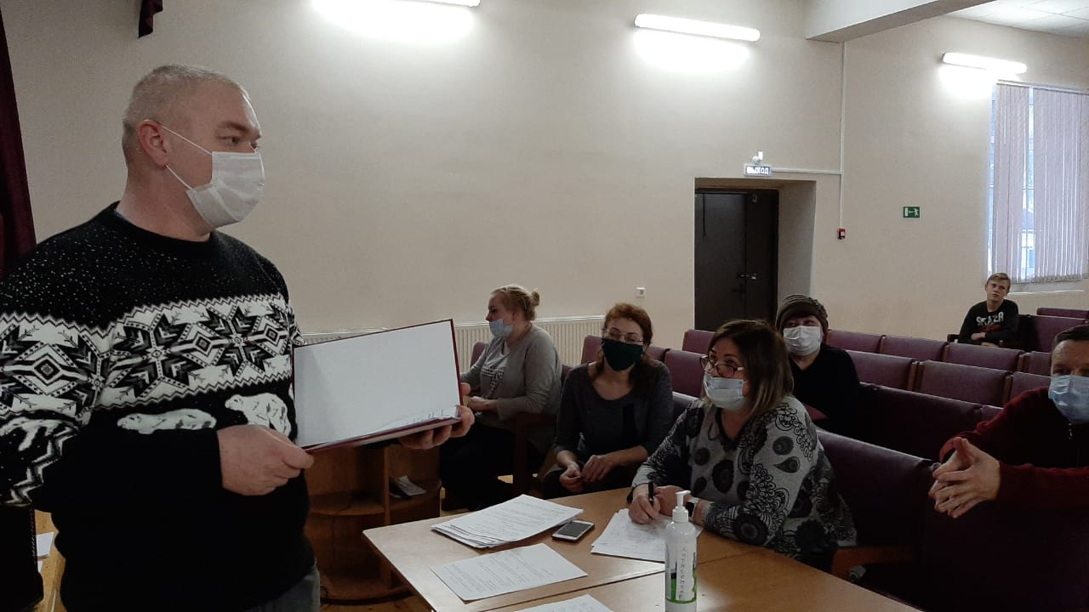

27 декабря состоялась итоговая конференция по выбору и утверждению проекта в рамках ППМИ-2021.
На итоговом собрании жители выбрали приоритетным направлением строительство «Детско – спортивного комплекса» в с. Опченский Посад
На итоговой конференции участники единогласно проголосовали за данный проект.
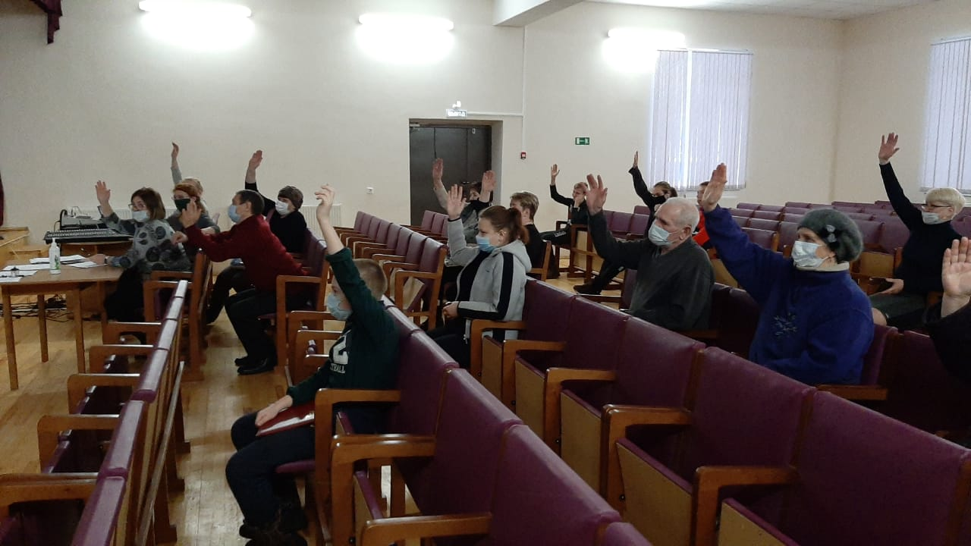
Были разосланы гарантийные письма руководителям предприятий с просьбой, оказать помощь в реализации проекта в случае победы. Получили 7 гарантийных писем на оказание финансовой помощи на общую сумму 75 000 руб.

